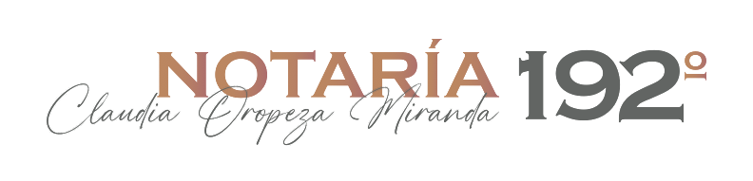

**RECIBO**

Número: 9

Fecha: ${fecha_escrita}

Recibí de **${nombre},** la cantidad de **${cantidad}** **(${cantidad_escrita} 00/100 M.N.)**, por concepto de pago DE ELABORACION DE ${acto} DE NÚMERO 112 CIENTO DOCE, pasada ante mi Fe.--------------

Morelia, Michoacán; a ${dia} ${dia_escrito} de ${mes} del año ${year} ${year_escrito}.-----------

**Recibí**

**Lic. Claudia Oropeza Miranda**